N° Réf : EEM-SERAN-SCANY/25-072/P-OK
Anyama, le 6 décembre 2025

Á
Monsieur Mouhamed Al Amine FOFANA
Politologue, Chroniqueur à NCI

Objet : Demande d’intervention

Monsieur,

Le Sous-comité AEEMCI d’Anyama a l’honneur de solliciter votre participation en qualité d’intervenant dans le cadre du programme « Mon Parcours Inspirant », organisé à l’occasion de son activité de promotion de lecture « IQRA’ TIME : Les Jardins du Savoir » qui se tiendra lors de la 14ᵉ édition de son séminaire de formation islamique, académique et managériale JOSPIA (Journées Spirituelles Islamiques d’Anyama).
La rencontre se tiendra, In-shâ-Allah, le vendredi 02 janvier 2026, à partir de 15H30, au COLLEGE PRIVE TECHNIQUE LA PERRUCHE D’ANYAMA.
Avec pour thème central : « LA PLACE DE LA LECTURE DANS LA CONSTRUCTION DE MON PARCOURS ».
Dans l’espoir d’une suite favorable, veuillez recevoir, Monsieur, l’expression de notre haute considération.
Veuillez trouver ci-joint les Termes de Référence (TDR).
Pour le sous-comité d’Anyama
Président
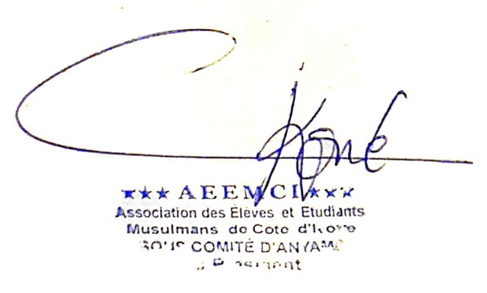

Ousmane KONE

